МБОУ – гимназия №39 имени Фридриха Шиллера города Орла

НАУЧНО-ПРАКТИЧЕСКАЯ КОНФЕРЕНЦИЯ «ЛОКАЛЬНЫЕ ВОЙНЫ И СУДЬБЫ ЛЮДЕЙ»

Исследовательская работа по теме:
«ГЕРОИ НАШЕГО ВРЕМЕНИ»

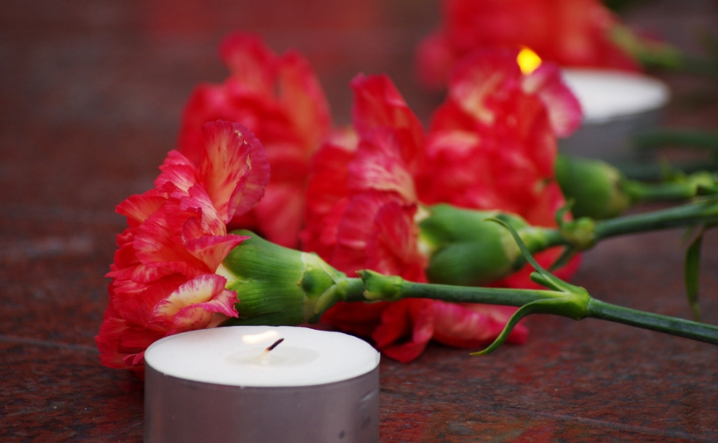
Выполнила: Борисова Эльвира Андреевна, 10 «А» класс
Научный руководитель: Зеленина Людмила Георгиевна,
Учитель истории, заслуженный учитель РФ.

2019
Содержание.
- Введение С. 3
- Краткая хроника военных событий. Кому была выгодна война? С.3-5
- Их имена застыли в камне. Виртуальная экскурсия по памятным местам героев нашего времени. С.5-10
- Заключение. С.10
- Список использованной литературы. С. 11
- Приложение. С.12- 23

Введение.
История России, история русского народа воистину великая, ибо в ней отображен человеческий дух мужества, терпения и непреклонного желания жить и бороться за жизнь. Есть в ней сотни дат величавых и громких, но они не заглушают боль за тех, кто безвинно канул в омут исторических событий. Одним из этих событий и была Афганская война. Тема исследовательской работы: «Герои нашего времени» мною выбрана не случайно: во-первых, 15 февраля в России считается днём памяти воинов-интернационалистов, и в 2019 г. исполнилось 30 лет со дня вывода советских войск из Афганистана. Во-вторых, эта война затронула и наш край, о чём говорит памятник воинам – интернационалистам в нашем городе Орел, я хотела узнать более подробно о наших земляках, погибших в Афганистане при выполнении интернационального долга (приложение 1).
Актуальность и практическая значимость темы исследования заключается во внесении вклада военно-патриотического воспитания молодежи.
Цель исследования: увековечение памяти героев Орла, независимо от звания, масштабов подвига, статуса награды, а также создание в школьном музее экспозиции, посвященной воинам – интернационалистам, погибшим при исполнении своего воинского долга.
Задачи исследования: 1. Собрать информацию по проблеме на региональном уровне из средств массовой информации.
2. Исследовать проблему - «Откуда в человеке истоки героизма, мужества?» .
3.Формировать представления о воинском долге и верности Отечеству;
4. Доказать, что дух преданного своей Родине народа не был сломлен, что люди продемонстрировали прочность и надежность своих патриотических основ.
Объект исследования: орловцы, погибшие в Афганской войне, увековечивание памяти о них в нашем городе.
Предмет исследования: девятилетняя военная кампания ограниченного контингента советских войск в Афганистане.
Гипотеза: если в школе проводить целенаправленную работу по изучению краеведческих материалов об участниках афганской войны, то учащиеся нашей школы достаточно много будут знать об Афганской войне и гордиться своими земляками, воинами - интернационалистами.
Методы исследования: анализ документов, изучение опубликованных источников, изучение материалов СМИ.
Глава 1. Краткая хроника Афганской войны. Кому была выгодна война?
… Афганистан длительное время был нашим добрым соседом, и лишь в семидесятые годы из-за внутренних неурядиц и потрясений в этой стране стабильность в регионе афгано - советской границы была нарушена.
Этим незамедлительно воспользовались спецслужбы США. В стратегических замыслах США важное место отводилось сохранению существующих и созданию новых конфликтных ситуаций и очагов напряженности вблизи советских границ и в районах особой заинтересованности СССР.
В своей книге «КГБ – ЦРУ. Секретные пружины перестройки» В. С. Широнин пишет: « Контрабандистам было поручено подготовить каналы нелегальной доставки через нашу границу наркотиков для проведения «опиумной войны» против СССР. Усилиями нашей разведки и контрразведки была раскрыта секретная американская операция под кодовым названием «Проект М». Стержнем этого проекта было распространение на территории СССР исламской идеологии, увеличение численности приверженцев ислама в его экстремистских формах, создание антисоветского подполья. Проведение диверсионных и террористических актов на территориях Узбекистана, Таджикистана и Туркмении. «Проект – М» - лишь малая часть строго засекреченных приготовлений к тому, чтобы перенести военные действия на территорию Советского Союза»[7]. Советское правительство принимает решение ввести ограниченный контингент войск не для того, чтобы «оккупировать или завоевать» эту страну, а с целью защиты своих границ и оказания помощи афганскому народу в наведении демократического порядка.
Пребывание советских войск в Афганистане и их боевой деятельности условно разделяются на четыре этапа:
I этап: декабрь 1979 г. — февраль 1980 г. Ввод советских войск в Афганистан, размещение их по гарнизонам, организация охраны пунктов дислокации и различных объектов.
II этап: март 1980 г. — апрель 1985 г. Ведение активных боевых действий, в том числе широкомасштабных, совместно с афганскими соединениями и частями. Работа по реорганизации и укреплению вооруженных сил Демократической Республики Афганистан.
III этап: май 1985 г. — декабрь 1986 г. Переход от активных боевых действий преимущественно к поддержке действий афганских войск советской авиацией, артиллерией и саперными подразделениями, борьба по пресечению доставки оружия и боеприпасов из-за рубежа. Вывод 6 советских полков на Родину.
IV этап: январь 1987 г. — февраль 1989 г. Участие советских войск в проведении афганским руководством политики национального примирения. Подготовка советских войск к возвращению на Родину и осуществление полного их вывода.
В соответствии с Женевскими соглашениями вывод советских войск с территории Афганистана начался 15 мая 1988 года. 15 февраля 1989 года из Афганистана полностью выведены советские войска. Выводом войск 40-й армии руководил последний командующий ограниченным контингентом генерал-лейтенант Борис Громов. Это событие не принесло мира, так как различные группировки моджахедов продолжали бороться за власть между собой. «Значит, дело было не в присутствии советских войск. Кому-то выгодна эта, теперь уже не «священная война». Ясно одно: только не афганскому народу.[2]
Глава 3. Их имена застыли в камне. Виртуальная экскурсия по памятным местам героев нашего времени.
«В 10-летней Афганской войне приняли участие более двух тысяч наших земляков. Эта война принесла похоронки в 73 орловские семьи» [4]. Среди погибших орловцев — стрелки, связисты, артиллеристы, танкисты, сапёры, разведчики из мотострелковых, десантных частей и подразделений пограничных войск. Каждый из них добросовестно выполнял свой воинский долг, участвовал в боевых действиях, показывал образцы мужества и героизма. Рассказать о каждом в исследовательской работе невозможно.
Мы совершим виртуальную экскурсию по городу Орлу, посетим те учебные заведения, на зданиях которых помещены мемориальные доски с навечно высеченными именами погибших в афганской войне.
Мы отправляемся в Северный район. Первая остановка – лицей № 18. На мемориальной доске, установленной в лицее в 2009 году, увековечено имя Вдовина Геннадия Леонидовича (приложение 2-3).
После окончания школы, Гена Вдовин учился в специальном профессиональном училище № 7 города Орла. В Книге Памяти погибших в Афганистане читаем: «Вдовин Геннадий Леонидович родился 28.07 1961 г., в г. Орле. Сержант, помощник командира десантного отделения. В Вооружённые силы призван 21 апреля 1980 г. В октябре 1980 г. был направлен на службу в Афганистан. Принимал участие в 28 боевых операциях. 8 марта 1982 г. участвовал в бою в районе населённого пункта Чарикар в провинции Кабул. В ходе боя Геннадий заметил, что соседний взвод окружён душманами, и с отделением поспешил на помощь товарищам. Огнём и решительными действиями кольцо окружения было прорвано. При отражении очередной атаки Геннадий погиб. За боевой подвиг посмертно награждён орденом Красного Звезды (посмертно). [5].
В своем последнем письме Геннадий писал: « … Прошло почти два года, как я уехал из дома. А кажется целая вечность… Когда меня посадят в самолёт и сделаем прощальный круг над Кабулом, я тогда поверю, что лечу домой. А сейчас мне не верится, что осталось совсем немного…» 21.02.82. В лицее бережно хранят память о своем выпускнике. Здесь открыта мемориальная доска и стенд, посвященный Михаилу Вдовину. [10]
Мы отправляемся в Железнодорожный район и останавливаемся у здания школы №7. 28 февраля 2017 года на здании школы открыли мемориальную доску в честь выпускника школы Владимира Костромичёва, погибшего в Афганистане (приложение 4).
На торжественном митинге выступила его мама - Лидия Костромичева. «Перед войной мой сын служил в Венгрии, а через год его отправили в самую опасную точку Республики Афганистан — город Кандагар. В письмах он успокаивал меня. Писал, что всё тихо, спокойно. Отслужив год, он прислал письмо, в котором было написано: «Мама, если 1 Мая не приеду, то к 9 Мая обязательно буду дома». А 7 мая сына привезли домой в цинковом гробу».
С июля 1985 г. — участник боевых действий в Афганистане.
29 апреля 1986 года, будучи командиром сторожевой заставы № 34, Владимир Костромичёв проверял посты боевого охранения. Двигаясь по дороге на бронетранспортёре, он попытался задержать подозрительный автомобиль. Как выяснилось позже, в нём находились боевики. В ходе завязавшейся перестрелки Владимир лично уничтожил из автомата двух душманов. Во время погони его БТР подорвался на фугасе на просёлочной дроге. Молодой офицер погиб. 9 сентября 1986 г. награждён орденом Красной Звезды (посмертно). 9 сентября 1986 г. награждён орденом Красной Звезды (посмертно).
Мы отправляемся на улицу Деповская 6, в среднюю школу №30, в которой учился Верижников Леонид Федорович (приложение 5).
Родился 3 октября 1952 года в селе Большая Куликовка Орловского района Орловской области (Россия). Учился в средней школе №30 города Орла. В 1971 году окончил Московское суворовское военное училище. В 1975 году окончил Балашовское высшее военное авиационное училище лётчиков. Служил в Дальневосточном военном округе.
В Республике Афганистан с апреля 1982года. Совершил 376 вылетов по доставке военных и народно-хозяйственных грузов. 18 января 1984 года при выполнении боевого задания по доставке боеприпасов для афганской армии с аэродрома Кандагар на аэродром Мазари-Шариф его самолет был сбит огнем зенитной артиллерии противника. Весь экипаж погиб, в том числе командир корабля капитан Л. Ф. Верижников. Награжден орденом Красной Звезды (посмертно).
Отрывок из письма командира и начальника политотдела воинской части, в которой служил капитан Верижников Л.Ф. «Уважаемые, Федор Сергеевич и Вера Григорьевна! Помнят Леонида как хорошего командира. Есть такое понятие «Экипаж Верижникова», в нем собрались люди, о которых можно писать повести, а в целом – это самый лучший экипаж отряда, который работал в ДРА. … Тяжело, когда судьба уносит из шеренги однополчан кого-либо… 18.02.1984г» [1].
Еще один выпускник школы №30 - Блажков Сергей Николаевич погиб в Афганистане (приложение 6). Родился 14 апреля 1969 года в городе Орёл. Окончил 8 классов средней школы №30 города Орла и специальное профессионально-техническое училище №7 в 1987 году. В Вооруженные Силы СССР призван 10 мая 1987 года Железнодорожным районным военным комиссариатом города Орла. В Республике Афганистан с ноября 1987 года. Служил старшим радиотелеграфистом - планшетистом управления командира зенитного дивизиона. Неоднократно участвовал в боевых действиях.30 марта 1988 года погиб при выполнении боевого задания Награжден орденом Красной Звезды (посмертно).13 сентября 2013 года в Орле в бывшем специальном профессионально-техническом училище №7 (ныне – Орловский технологический техникум №7; улица Раздольная, 100), в котором учился Сергей Блажков, открыта мемориальная доска. В техникуме создан музей, одна из экспозиций которого посвящена воину-интернационалисту[9].
Далее наш путь лежит в Заводской район. Сейчас мы находимся у здания гимназии №34. 7 апреля 2017 года состоялось открытие мемориальной доски в память о выпускнике гимназии Петрове Александре Алексеевиче, погибшем в Афганистане в сентябре 1984 года (приложение 7).
Петров Александр Алексеевич, рядовой, аккумуляторщик, род. 7марта 1965 в г. Орел. Работал слесарем-сборщиком на заводе "Дормаш". В Вооруженные Силы СССР призван в 1983. В Республике Афганистан с апреля 1984. Неоднократно участвовал в боях. Проявил себя мужественным воином. 16.9.1984 умер от тяжелой болезни. Награжден орденом Красной Звезды (посмертно).
Наш маршрут лежит к гимназии №6, в которой учился Владимир Олегович Гапеев (приложение 8).
В Вооруженных Силах СССР с 5 августа 1976 года, окончил Бакинское военное общевойсковое командное училище. В Республике Афганистан с октября 1980 года. Участвовал в 20 боевых операциях. 2 апреля 1982 года десантно-штурмовой батальон при прочесывании кишлака наткнулся на засаду. Гапеев со взводом прикрывал отход основных сил батальона. Группа воинов во главе с Владимиром оказалась отрезанной огнем противника, но продолжала вести бой. Трое погибли, а Гапеев был ранен в ноги. Оставшись один, чтобы не попасть в плен, последним патроном застрелился.
За мужество и отвагу при выполнении боевого задания В.О.Гапеев награжден орденом Красного Знамени (посмертно). [6].
«Здравствуйте, уважаемая Екатерина Фоминична!
Разделяю Ваше горе и искренне сочувствую Вам, но изменить что-либо, к сожалению, не могу. Володя погиб, и погиб как герой. Поскольку Володя командовал 1-м взводом и был в голове роты, он и прикрыл отход остальных. Когда Ваш сын, оставшись один, понял, что не успеет уйти, то принял решение, предпочитающее плен смерти: выстрелил себе в висок... Но смерть Володи — это его подвиг, мужество и гордость матери за сына... Он выполнил свой долг перед Родиной и товарищами. С уважением, Василий». 26.06.1985 г. (Из письма старшего лейтенанта В.Н.Ракульцева Е.Ф.Гапеевой) [3].
На здании Орловского государственного университета открыта памятная доска, посвященная обучавшемуся в нем и геройски погибшему в Афганистане Виктору Еровенкову (приложение 9). После окончания Нарышкинской школы – интерната Виктор поступил в пединститут, чтобы стать учителем иностранных языков. Сразу после 1-го курса, осенью 1983 года, его призвали в армию, тогда отсрочек по учебе в вузе не было.
После окончания учебки, в начале мая 1984 года, сержант Еровенков в должности командира боевой машины пехоты направлен ДРА.
В апреле 1984 года Виктор был переведен в 149-й Гвардейский мотострелковый полк на должность заместителя командира взвода. 25 мая 1985 года состоялась Кунарская операция, одна из самых крупных и кровопролитных за историю войны в Афганистане. В ходе этой операции воины-гвардейцы 4-й роты показали пример мужества и героизма, жертвуя собой, спасая товарищей. Подразделение попало в засаду. Дозор был расстрелян в упор. Командир роты гвардии капитан Александр Григорьевич Перятинец был тяжело ранен в бою. Он потерял много крови, но продолжал командовать, ни минуту не теряя контроля над ситуацией. Душманы попытались захватить участок, на котором находился раненый командир. Рядом с ним волею судьбы оказались два надежных бойца - Виктор Еровенков из Орла и Ильфак Гареев из Тольятти. Они грамотно выбрали позицию и оборудовали ее для стрельбы. Гвардии сержанты И.В. Гареев и В.В. Еровенков под шквальным огнем противника вытащили тяжело раненого командира роты и перевязали его, а затем прикрывали его до конца, впервые отказавшись выполнить его приказ – отойти, чтобы спастись самим. Выбранная позиция защищала их с трех сторон, давая возможность вести огонь из укрытии. Виктора и Ильфака застрелили снайперы, обошедшие их с незащищенной стороны. Так погибли два друга. Используя темноту, бойцы вернулись за своими погибшими друзьями и вынесли их..
. За совершенный подвиг В.В. Еровенков был награжден орденом Красной Звезды посмертно [8].
Мы продолжаем свою виртуальную экскурсию. Сейчас мы находимся у здания Военно-исторического музея на улице Нормандия-Неман,1 (приложение 10). В 2005 году в музее был открыт зал, посвященный участию орловцев в локальных военных конфликтах второй половины XX века. В нём представлены материалы о службе уроженцев Орловщины в Афганистане, Китае, Корее, Венгрии, Йемене, Кубе, Вьетнаме, Египте, Сирии, Анголе и других странах, а также участии наших земляков в контртеррористических операциях на территории России, и боевых действиях на сопредельных территориях. 8 февраля в музее открылась выставка «Опаленные Афганистаном», посвященная 30-й годовщине вывода войск. На выставке представлены личные вещи, боевое оружие, военная форма, фотографии и документы из домашних архивов. Экспонаты для этой выставки предоставили сами участники боевых действий, а также семьи тех, кто не вернулся с этой войны.
После посещения музея, мы отправляемся в Советский район к школе №24, в которой учился Сергей Булгаков (приложение11). Он погиб в августе 1986 года, подорвавшись на фугасе в БТРе при сопровождении колонны, посмертно награжден орденом Красной Звезды.
Серёжа родился в Орле 27 июля 1966 года в рабочей семье. Нина Егоровна и Виктор Фёдорович Булгаковы трудились на орловском часовом заводе. В 1981 году Сергей окончил восемь классов средней школы № 24 г. Орла. В июле 1984 года, окончив СПТУ № 2. Осенью этого же года его призвали на службу в Вооружённые силы. Учебное подразделение, в которое попали Сергей с земляками, находилось в Узбекской ССР. «… Учиться будем 3,5 месяца на аккумуляторщиков бронетехники», - писал Сергей родным в Орёл. Время пролетело незаметно. В конце января 1985 года проведать сына приехала Нина Егоровна. А уже 9 февраля самолёт с окончившими учебку молодыми солдатами приземлился в Кабул. Сначала занимался сугубо гражданской работой по своей специальности. Затем переведен в боевое подразделение пулемётчиком разведвзвода горнострелковой роты 66-й отдельной мотострелковой бригады. Из письма сослуживца Сергея - Геннадия Березина: «… стрелял он отлично, у него зоркий глаз и твёрдая рука. На него, не боясь, можно было положиться в трудную минуту. Так, в провинции Нангархар при проведении операции он вынес с поля боя тяжело раненного офицера и, рискуя жизнью, нёс его 4 километра до места, где оставалась бронегруппа. В начале июня 1986 года Сергей был назначен заместителем командира взвода, а вскоре, после гибели командира, принял командование взводом на себя. 14 августа 1986 года в районе города Джелалабада при сопровождении бензовозов замыкающий колонну грузовиков БТР, в котором находился сержант Булгаков, подорвался на фугасе. Тяжело раненного Сергея вертолётом отправили в госпиталь. В воздухе, не приходя в сознание, он умер. До его увольнения в запас оставалось всего два месяца.
В Афганистане наш земляк принял участие в 16 боевых операциях и 17 сопровождениях автомобильных колонн. 17 марта 1987 года за мужество и героизм, проявленные при выполнении интернационального долга в Республике Афганистан, сержант Сергей Викторович Булгаков награждён орденом Красной Звезды (посмертно) [11].
15 февраля в Орле состоялся торжественный марш «Бессмертный батальон», посвященный 30-летию вывода Советских войск из Афганистана. В нем приняло участие около 1200 человек. На портретах фотографии погибших советских и российских военнослужащих в послевоенный период, в основном в Афганистане и северокавказском регионе. Шествие началось от Стелы воинской славы и завершилось у монумента участникам локальных войн и военных конфликтов на Наугорском шоссе митингом. Здесь мы завершаем нашу виртуальную экскурсию, посвященную памяти нашим землякам, погибшим в афганской войне (приложение 12).
Заключение.
Афганская война продолжалась около десяти лет. Более 15.000 советских солдат и офицеров погибло в этой войне. С чем встретились наши воины там, на чужой земле, знали лишь те, кто находился там. Афганская война, без сомнения, стала трагедией для миллионов людей.
Хочу сказать еще раз, что ввод наших войск в Афганистан предотвратил формирование в центре Европейского континента рассадника мирового терроризма, наркотрафика, политической нестабильности, вызванной стремлением радикальных фундаменталистов к политическому господству. Наши жертвы не были напрасными.
На афганской земле каждый солдат честно выполнил свой долг, был верен Присяге, данной Родине, в ожесточенных боях проявил беспримерную стойкость и мужество, прославился несгибаемым боевым духом и храбростью.
Подвиг героев афганской войны неподвластен времени. И поэтому мы всегда будем помнить павших сынов России и воздавать дань уважения ветеранам-афганцам. Страна гордится этими подвигами, которые служат для молодого поколения примером храбрости и патриотизма, хранит светлую память о тех, кто погиб вдали от Родины.

Использованная литература.
1. ГАОО, ф.3812, оп.1,д.36,лл.12-14
2. Барынькин В., генерал-полковник, начальник Главного оперативного управления Генерального штаба Вооруженных СИЛ РФ. // Красная Звезда, 15.02.1996
3. Бельский А. // Орловский вестник, 22февраля.2001.С.5
4.Военно – исторический журнал «Орловский военный вестник» №7 2013г. с.84
5. Книга Памяти, том 11, Орелиздат 2003, с. 343.
6. Книга Памяти о советских воинах, погибших в Афганистане.
В двух томах. Том 1. Москва: Военное издательство, 1975, - С.254
7. Широнин В.С. КГБ – ЦРУ. Секретные пружины перестройки. М. 1997, с. 122-148
8. Широков С.В. // Орловская правда от 11 февраля 2009 года
9. Марина Самарина. www.afgan-memorial.ru
10. http://лицей18.рф http://лицей18.рф
11.Сергей Широков, заведующий Орловским военно-историческим музеем regionorel.ru:443/~jttPx

Приложение 1. Памятник воинам – интернационалистам.

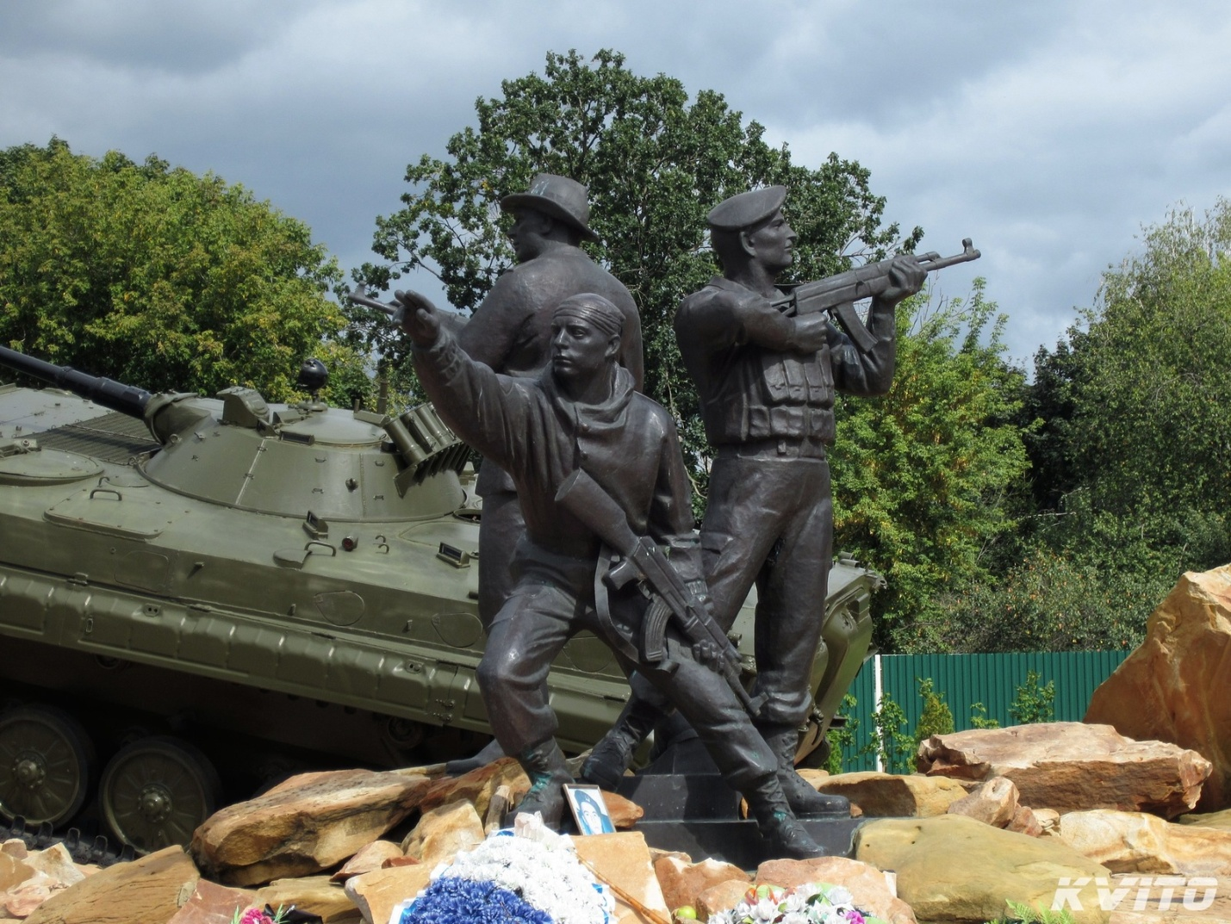

Приложение 2. Вдовин Геннадий Леонидович

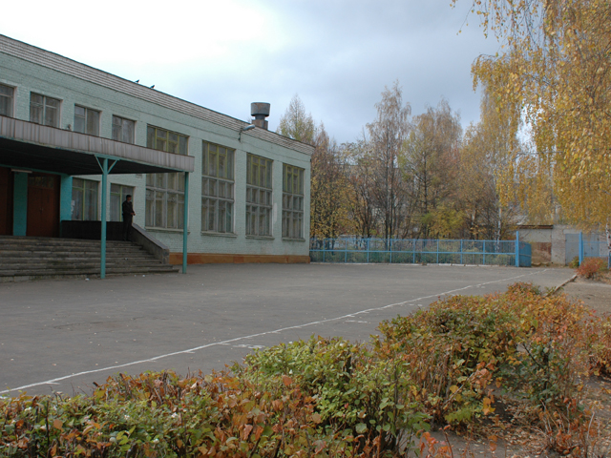

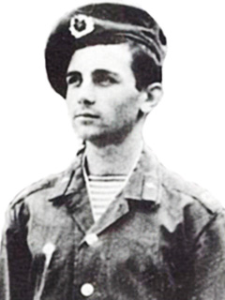

Приложение 3. Боевые награды Вдовина Г.Л.

Мемориальная доска и стенд, посвященный Вдовину Г.Л. в лицее №18

Приложение 4. Владимир Костромичев.
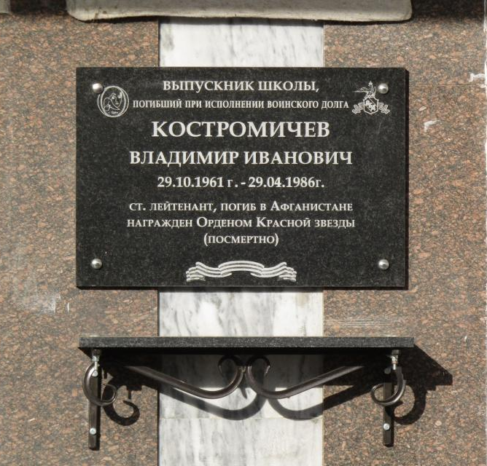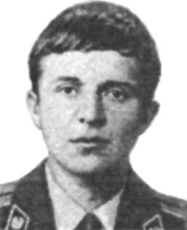

Школа №7

Приложение №5. Верижников Леонид Федорович.

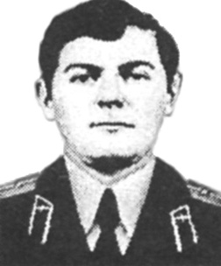

Школа №30
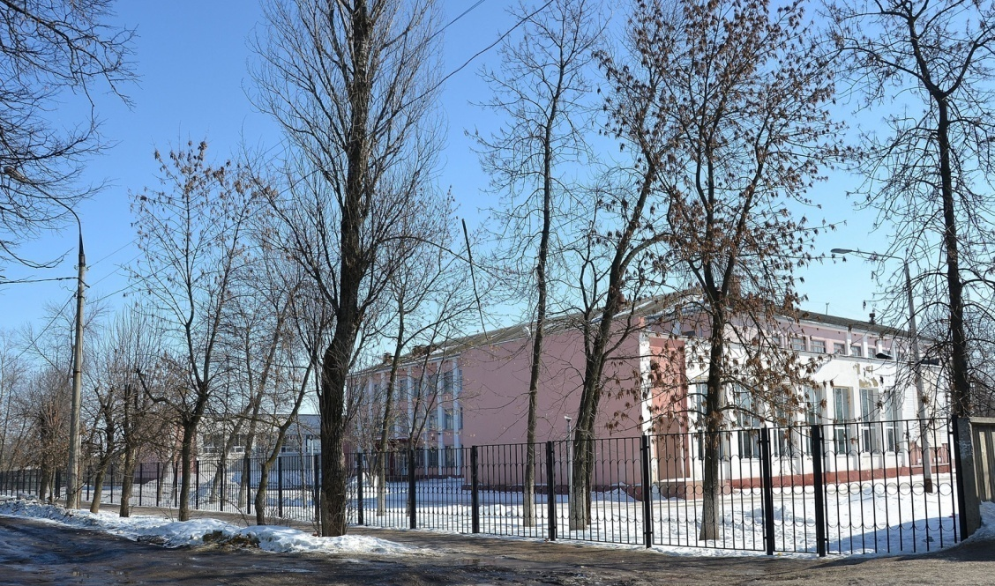

Приложение 6. Блажков Сергей Николаевич

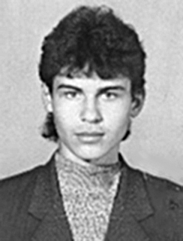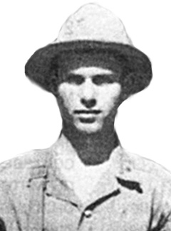
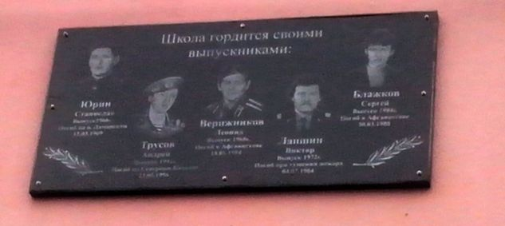

Приложение 7. Петров Александр Алексеевич

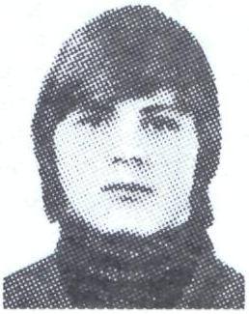
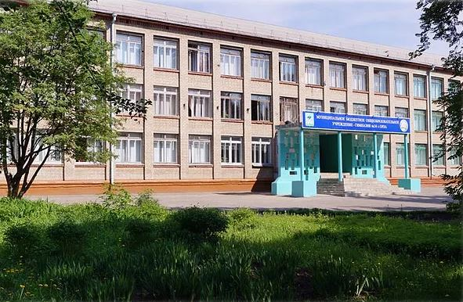
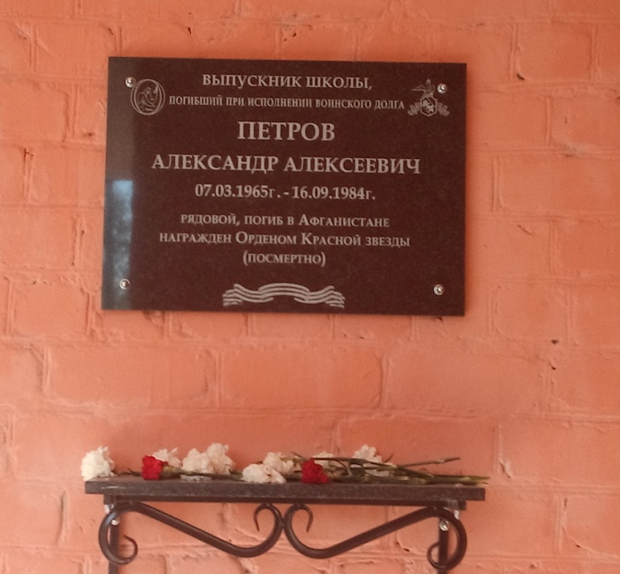
Приложение 8. Гапеев Владимир Олегович

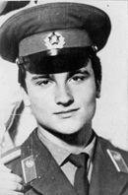
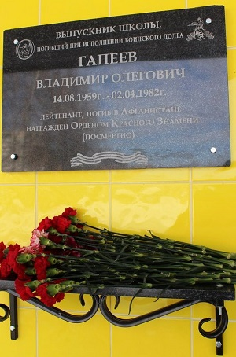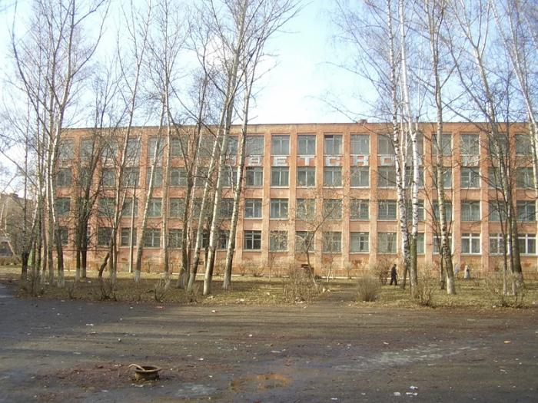

Приложение 9. Виктор Еровенков

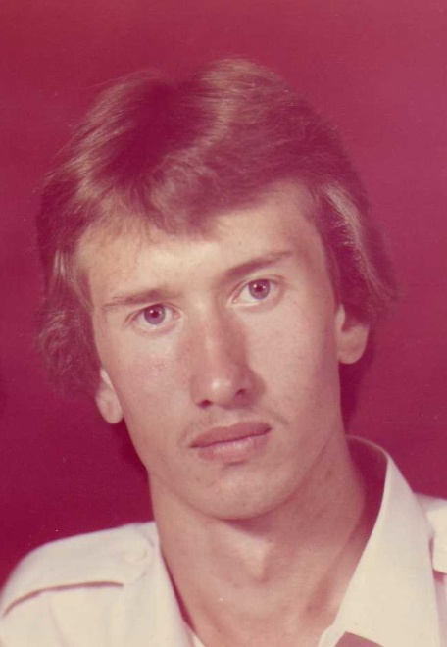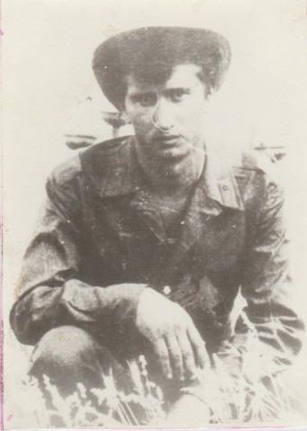
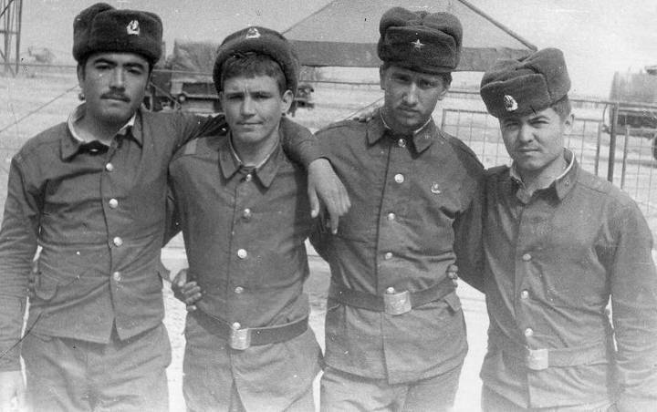

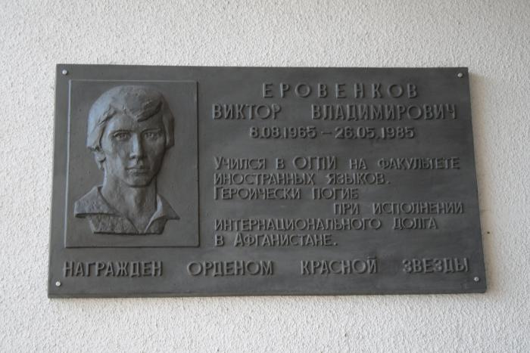

Приложение 10. Военно-исторический музей.
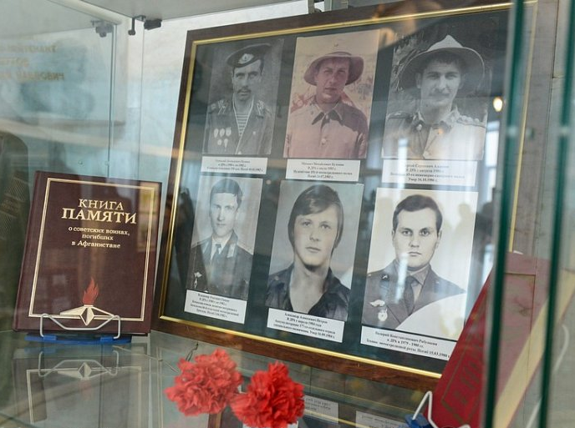

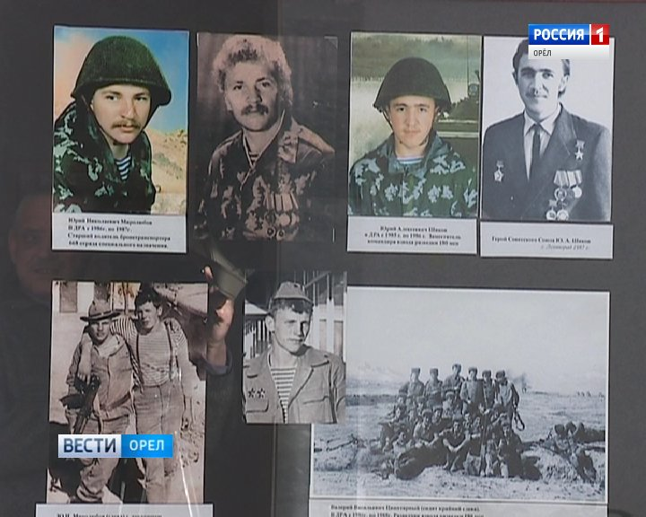

Приложение 11. Сергей Булгаков

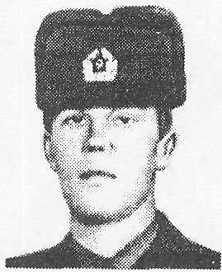

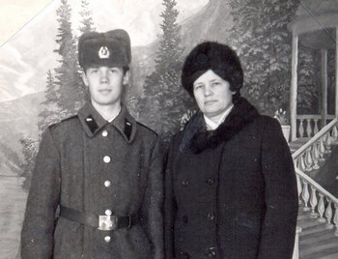
Сергей с мамой. Январь 1985г.
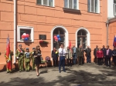
Приложение 12. Шествие «Бессмертного батальона»

